威海职业学院

校内采购文件

采购编号：XJCG2023-00264
采购项目：定制校徽
采购方式：市场询价

编制部门：威海职业学院采购中心
编制时间：2023年12月4日

第一部分 采购公告
一、项目基本情况
1.项目编号：XJCG2023-00264
2.项目名称：定制校徽
3.控制价：4万元
4.项目简介：为增强师生的荣誉感、凝聚力、认同感，展现良好的精神面貌，学院拟采购1万枚校徽，其中学生版9500枚，教师版500枚。
二、响应文件提交方式及询价时间
1.提交方式：响应文件以pdf格式网上提交至采购人电子邮箱：wzzbcg@126.com。
2.响应文件提交开始时间：2023年12月20日14:00。
3.响应文件提交截止时间：2023年12月20日14:30。
三、采购结果获取
2023年12月21日17时前，成交结果在威海职业学院官网上公示，公示网址：https://www.whvc.edu.cn/cgzx/。
四、采购人联系方式
1.采购人：威海职业学院
2.联系人：周老师 0631-5711391

第二部分 供应商须知
一、供应商资质要求
具有独立承担民事责任能力的法人单位。
二、响应文件须包含以下资料
1.营业执照
2.法人授权委托书或法定代表人证明（二选一）
3.清单报价表
以上所有资料均需提供原件的拍照件或扫描件，且清晰可辨，汇总为一个PDF格式文件。法定代表人或被授权人在评标期间须保持电话畅通，以便答疑等。
三、样品
1.供应商提供厚度1.5mm铜质、法郎工艺、蝴蝶扣圆形优质徽章一枚。现货相近样品即可，图案及直径不做要求。
2.“现货相近样品”送达时间为2023年12月20日11:30前。
3.送达地址：山东省威海市环翠区初村北海科技新城威海职业学院采购中心（师正楼408），收件人：周老师，电话：0631-57113911。
4.送达方式：直接送达或邮寄(采购人不到快递驿站取件。建议选用EMS），邮寄费由供应商自理。样品不退回。
5.供应商在直接送达或邮寄“现货相近样品”时，应预留联系方式。
四、视为无效报价的情况
1.报价高于采购人的控制价；
2.报价表中有涂改、有错误的；
3.未提供样品的；
4.报价明细表中无法定代表人或被授权人签字、无单位公章的。
五、确定成交供应商
评审小组由三个或以上单数评委组成，在审计监督部门的监督下评分。
1.当有效供应商数量≥2时，采用一次报价、综合评分法，综合评分最高的供应商为成交供应商。
2.当有效供应商只有一家时，评审小组改为谈判小组，谈判至双方达成一致。
评分细则
评分项目 | 评分标准 | 分数
报价 | 满足采购文件要求且报价最低的价格为评审基准价，其价格分为满分。其他供应商的价格分统一按照下列公式计算：报价得分=(评审基准价／报价)×60。 | 60
样品质量 | 评委对供应商提供的“现货已有样品”进行比对打分。  打分依据为徽章厚度误差、徽章工艺、工艺精细度、蝴蝶扣的质量与工艺。  （31-40分）优：徽章厚度精准、做工精细、不褪色、平整光滑、易佩戴且不伤衣物，配件防锈工艺精良。  （21-30分）良：徽章厚度精准、做工良好，工艺整体水平良好。  （1-20分）差：徽章工艺一般，防锈处理、平整光滑度等有明显质量缺陷。 | 40
六、供货日期及验收
1.确定成交供应商后25日内完成供货。
2.为避免供应商对采购要求理解的不充分，造成定制的校徽不符合要求，供应商可向采购人索要现有实物校徽作为参考。同时，供应商应开模制作少量样品交采购人核对无误后再批量生产。
七、质量及技术参数要求
1.材质工艺：铜质，珐琅
2.规格：20mm*1.5mm
3.形状、文字及色彩要求如下：
学生版：
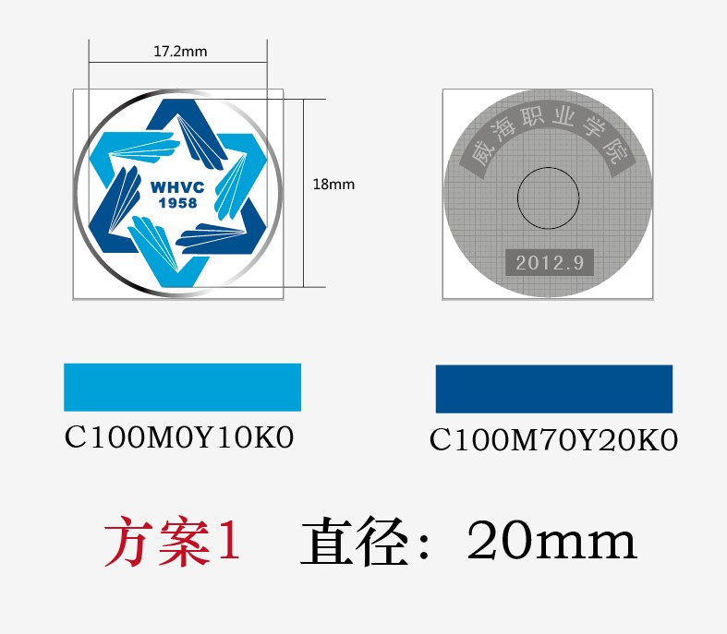
教师版：
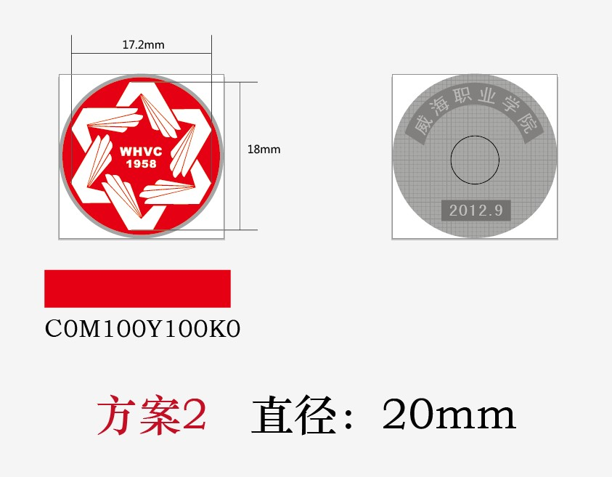
注：背面“2012.9”为制作日期（2012年9月），可根据实际制作日期确定。
- 现有实物校徽照片
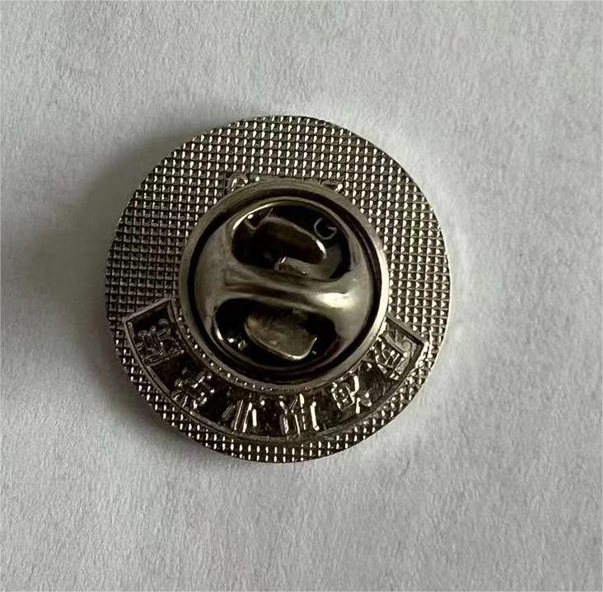
九、付款方式
所有货物送至威海职业学院院内采购人指定地点，经验收合格后，供应商提供正规税务发票（专票或普票均可），采购人根据实际定制的数量一次性支付全额货款。

威海职业学院

校内采购响应文件
采购编号：XJCG2023-00264
采购项目：定制校徽
采购方式：市场询价
供应商： （公章）
编制时间：2023年 月 日

营业执照

法人授权委托书
（法定代表人本人参与不需提交此授权委托书）
本授权书声明：注册于 省 市 的 (公司名称) 的 (法人代表姓名、职务)，代表本公司授权 (被授权人的姓名)为本公司的合法代理人，参加威海职业学院组织的本次定制校徽的采购活动，以本公司名义处理一切与之有关的事宜。
如果本公司在此次采购活动中成交，被授权人有权代表本公司签署合同。
本授权书于 年 月 日法定代表人签字或盖章并由被授权人签字、单位盖章生效，特此声明。
被授权人无转委托权。
法定代表人签字或盖章：
被 授 权 人 签 字：
被 授 权 人 电话：
供 应 商 公 章 :
（此处需粘贴被授权人身份证复印件正反面）

法定代表人证明
（被授权人参与不需提交此证明）
(法定代表人姓名）系注册于 省 市 的 (公司名称) 的法定代表人，有权代表我公司参加威海职业学院组织的本次定制校徽项目的采购活动，并处理一切与之有关的事宜。
特此证明。

法定代表人签字：

法定代表人 电话：

供应商公章 :

（此处需粘贴法定代表人身份证复印件
（正反面）

清单报价表

货物名称 | 拟供货物参数 | 数量（个） | 单价  （元） | 合计  （元）
定制校徽（学生版） | 包含但不限于校徽的材质、工艺、质量标准、尺寸、图案、颜色及配件的款式、材质、颜色、防锈工艺等方面的描述 。 | 9500
定制校徽（教师版） | 校徽底色及图案颜色满足采购要求，其他参数与学生版一致。 | 500
合计
交付日期：自成交之日起 天内。

报价合计大写：

注：以上报价包含运输费、税金、开模费等所有费用。

供应商名称（盖章）：

法定代表人或授权代表签字：

法定代表人或授权代表联系电话：
年 月 日

